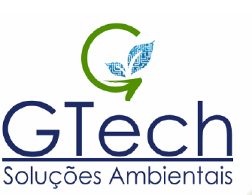
Receita Federal
Segue formalização da proposta que ofertamos para o chamamento publico de serviço de destruição e inutilização de cargas e materiais da R.F
Com seguinte escopo de trabalho:
- Recebimento, registro fotográfico e conferência, volumes e NF.
- Descaracterização e inutilização do materia.
- Reciclagem com destinação final para cada tipo de resíduos gerados atendendo politica nacional dos resíduos solidos.
- CDF- Certificado de destinação final.

Para materiais oriundos de eletrônicos, metálicos, plásticos, fios, fontes, placas, baterias, brinquedos, informática em geral.
Sem custo do serviço de reciclagem R$0,00

Atenciosamente,
Bruno Cesar Morasi

